|  |
| --- |
| МИНОБРНАУКИ РОССИИ |
| Федеральное государственное бюджетное образовательное учреждение высшего образования **«МИРЭА − Российский технологический университет»**  **РТУ МИРЭА** |

**Институт информационных технологий (ИИТ)**

**Кафедра практической и прикладной информатики (ППИ)**

**ОТЧЕТ ПО ПРАКТИЧЕСКОЙ РАБОТЕ**

по дисциплине «Анализ и концептуальное моделирование систем»

**Практическое задание № 3**

|  |  |  |  |
| --- | --- | --- | --- |
| Студент группы ИНБО-01-17 | ИКБО-14-22 Каширский Г.В. | (подпись) | |
| Ассистент | Трушин С.М. | (подпись) | |
| Отчет представлен | «___»________2024г. | |  | |

СОДЕРЖАНИЕ

Введение 4

Вариант индивидуального проекта 4

Этапы выполнения работы 5

Анализ требований 5

Определение классов анализа 5

Установление связей между классами 5

Вывод 7

ВВедение

Цель работы: изучить структуру иерархии классов системы.

Задачи: научиться выстраивать структуру основных элементов диаграммы классов анализа с определением видов классов и типов отношений.

Вариант индивидуального проекта

Целью данного проекта является создание UML диаграммы классов анализа для моделирования организации авторемонтного бизнеса (Вариант 8). Данная модель должна охватить основные аспекты работы над складом, включая взаимодействие между отдельными ее частями.

Этапы выполнения работы

Анализ требований

Начальным этапом работы был проведён анализ требований организации авторемонтного бизнеса. В рамках этого анализа были выделены основные сущности и их взаимосвязи.

Определение классов анализа

На основе результатов анализа требований были определены три вида классов анализа:

* Граничные классы: Контроллер автосервиса, финансовый отдел.
* Управляющие классы: Продажа, Починка.
* Классы сущностей: Машина, Запчасти.

Установление связей между классами

Для каждого класса были определены связи с другими классами в соответствии с требованиями:

* Ассоциации: связи между Контроллером автосервиса и Продажей, и Починкой, и Закупкой, а также между Контроллером автосервиса и Продажей, и между Починкой и Складом.
* Агрегации: связь между Запчастями и Машиной.
* Зависимости: связи между Закупкой запчастей и Запчастями, между Починкой и Машиной, между Продажей и Машиной.

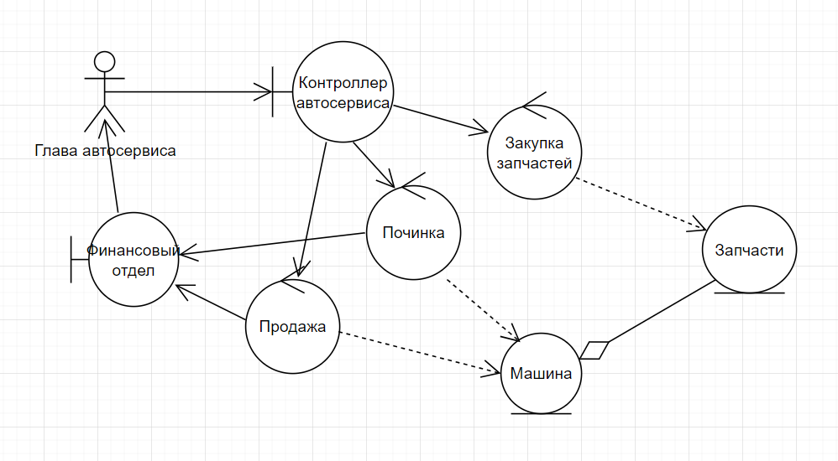

Рисунок 1 – Построенная UML диаграмма

Вывод

В результате выполнения практической работы была разработана UML диаграмма классов анализа, представляющая структуру и взаимосвязи компонентов системы организации авторемонтного бизнеса. Данная диаграмма может быть использована в качестве основы для дальнейшего проектирования и разработки программного обеспечения для организации складского хозяйства.